Министерство науки и высшего образования РФ
Пензенский государственный университет
Кафедра «Вычислительная техника»

ОТЧЕТ
по лабораторной работе №1-4
по дисциплине «Разработка клиент серверных приложений»
на тему «Разработка клиент серверного приложения»

Выполнили: студенты группы 22ВВП1
Беляев Д. И.
Демин М. С.
Сергунов М. Р.

Приняли:
Зинкин С. А.
Попов К. В.

Пенза 2025
Название
Разработка клиент серверного приложения
Цель работы
Изучение протоколов семейства TCP/IP, функций и методов стандарта WINSOCK, определяющего сетевой интерфейс для программирования сокетов в ОС Microsoft Windows 95/98 и NT. Разработка программы-клиента в архитектуре взаимодействия “клиент-сервер” с использованием семейства протоколов TCP/IP.
Разработка программы-сервера в архитектуре взаимодействия “клиент-сервер” с использованием семейства протоколов TCP/IP и библиотеки WinSock.
Обеспечить закрытие данных (шифрование), при передаче их по сети между программами клиента и сервера.
Выполнить комплексную отладку программ клиента и сервера и проверить их работоспособность
Ход работы
Создали три проекта: клиент, сервер и общие функции
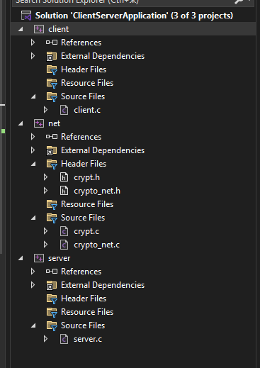
В общую библиотеку “net” входит шифрование данных и общие сетевые функции. А клиентский и серверный проекты содержат только специфические функции и инициализацию
Отладка
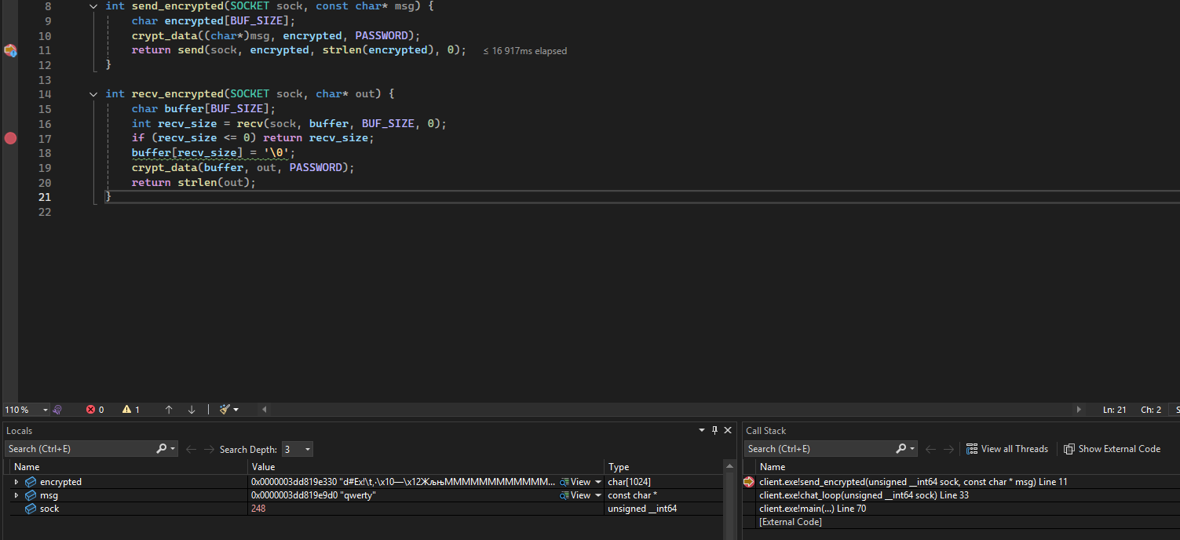
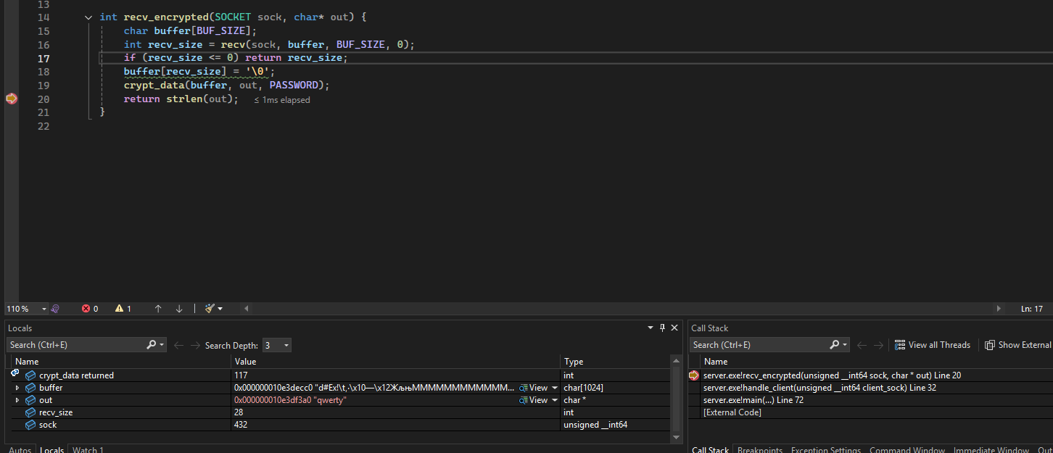
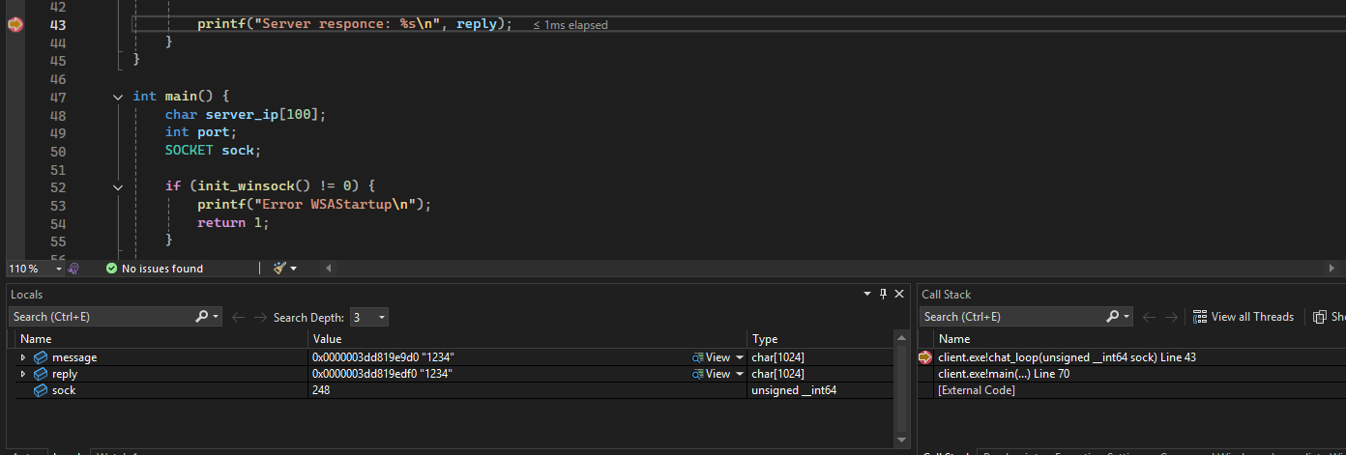
Работа программы
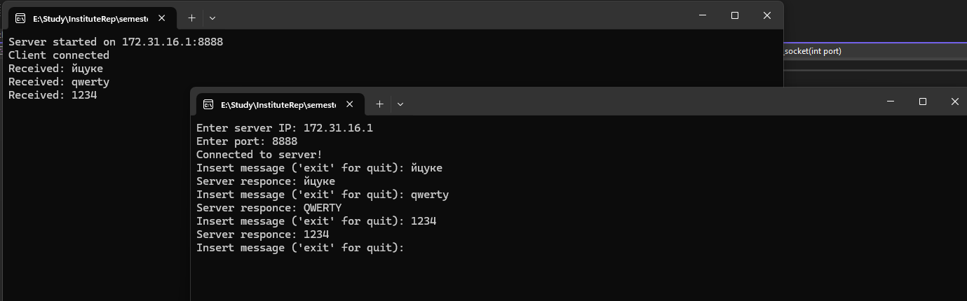
Листинг
net
crypt.h
#ifndef CRYPT_H
#define CRYPT_H

unsigned short gamma_gen(char* pwd);
int crypt_data(char* source, char* dest, char* pwd);

#endif
crypto_net.h
#ifndef CRYPTO_NET_H
#define CRYPTO_NET_H

#include <stdio.h>
#include <string.h>
#include <winsock2.h>
#include "crypt.h"

#define BUF_SIZE 1024
#define PASSWORD "mypassword" // общий ключ для клиента и сервера

// инициализация WinSock
int init_winsock();

// функции для передачи данных с шифрованием
int send_encrypted(SOCKET sock, const char* msg);
int recv_encrypted(SOCKET sock, char* out);

#endif
crypt.c
#include "crypt.h"
#include <string.h>

unsigned short gamma_gen(char* pwd) {
char buf[20];
int i;
unsigned long flag;
static unsigned long g;

if (pwd) {
memset(buf, 0x55, 20);
memcpy(buf, pwd, strlen(pwd));
for (i = 0, g = 0; i < 20; i++)
g += (unsigned long)(buf[i] << (i % 23));
}

for (i = 5; i > 0; i--) {
flag = g & 1;
g >>= 1;
if (flag) g |= 0x80000000;
}

return g;
}

int crypt_data(char* source, char* dest, char* pwd) {
int i, len, numblk;
unsigned short* px, * py;
px = (unsigned short*)source;
py = (unsigned short*)dest;
gamma_gen(pwd);
len = strlen(source);
numblk = (len + 1);
for (i = 0; i < numblk; i++, py++, px++)
*py = *px ^ gamma_gen(0);
dest[numblk * 4] = 0;
return numblk * 4 + 1;
}

crypto_net.c
#include "crypto_net.h"

int init_winsock() {
WSADATA wsa;
return WSAStartup(MAKEWORD(2, 2), &wsa);
}

int send_encrypted(SOCKET sock, const char* msg) {
char encrypted[BUF_SIZE];
crypt_data((char*)msg, encrypted, PASSWORD);
return send(sock, encrypted, strlen(encrypted), 0);
}

int recv_encrypted(SOCKET sock, char* out) {
char buffer[BUF_SIZE];
int recv_size = recv(sock, buffer, BUF_SIZE, 0);
if (recv_size <= 0) return recv_size;
buffer[recv_size] = '\0';
crypt_data(buffer, out, PASSWORD);
return strlen(out);
}
client
client.c
#define _WINSOCK_DEPRECATED_NO_WARNINGS
#define _CRT_SECURE_NO_WARNINGS

#include <crypto_net.h>

// создание соединения
SOCKET create_connection(const char* ip, int port) {
SOCKET sock = socket(AF_INET, SOCK_STREAM, 0);
if (sock == INVALID_SOCKET) return INVALID_SOCKET;

struct sockaddr_in server;
server.sin_addr.s_addr = inet_addr(ip);
server.sin_family = AF_INET;
server.sin_port = htons(port);

if (connect(sock, (struct sockaddr*)&server, sizeof(server)) < 0) {
closesocket(sock);
return INVALID_SOCKET;
}
return sock;
}

// цикл общения
void chat_loop(SOCKET sock) {
char message[BUF_SIZE], reply[BUF_SIZE];

while (1) {
printf("Insert message ('exit' for quit): ");
scanf("%s", message);

if (strcmp(message, "exit") == 0) break;

if (send_encrypted(sock, message) <= 0) {
printf("Send error\n");
break;
}

if (recv_encrypted(sock, reply) <= 0) {
printf("Recieve error\n");
break;
}

printf("Server responce: %s\n", reply);
}
}

int main() {
char server_ip[100];
int port;
SOCKET sock;

if (init_winsock() != 0) {
printf("Error WSAStartup\n");
return 1;
}

printf("Enter server IP: ");
scanf("%s", server_ip);
printf("Enter port: ");
scanf("%d", &port);

sock = create_connection(server_ip, port);
if (sock == INVALID_SOCKET) {
printf("Connection failed\n");
WSACleanup();
return 1;
}

printf("Connected to server!\n");
chat_loop(sock);

closesocket(sock);
WSACleanup();
return 0;
}
server
server.c
#define _WINSOCK_DEPRECATED_NO_WARNINGS
#define _CRT_SECURE_NO_WARNINGS

#include <ctype.h>
#include "crypto_net.h"

#define PORT 8888

// создание серверного сокета
SOCKET create_server_socket(int port) {
SOCKET sock = socket(AF_INET, SOCK_STREAM, 0);
if (sock == INVALID_SOCKET) return INVALID_SOCKET;

struct sockaddr_in server;
server.sin_family = AF_INET;
server.sin_addr.s_addr = INADDR_ANY;
server.sin_port = htons(port);

if (bind(sock, (struct sockaddr*)&server, sizeof(server)) == SOCKET_ERROR) {
closesocket(sock);
return INVALID_SOCKET;
}

listen(sock, 3);
return sock;
}

// обработка клиента
void handle_client(SOCKET client_sock) {
char msg[BUF_SIZE];

while (recv_encrypted(client_sock, msg) > 0) {
printf("Received: %s\n", msg);

// обработка (верхний регистр)
for (int i = 0; msg[i]; i++)
msg[i] = toupper(msg[i]);

if (send_encrypted(client_sock, msg) <= 0) break;
}

printf("Client disconnected\n");
closesocket(client_sock);
}

int main() {
SOCKET server_sock, client_sock;
struct sockaddr_in client;
int c = sizeof(struct sockaddr_in);

if (init_winsock() != 0) {
printf("Error WSAStartup\n");
return 1;
}

server_sock = create_server_socket(PORT);
if (server_sock == INVALID_SOCKET) {
printf("Error while creating server\n");
WSACleanup();
return 1;
}

char host[256];
gethostname(host, sizeof(host));
struct hostent* host_entry = gethostbyname(host);
char* local_ip = inet_ntoa(*(struct in_addr*)*host_entry->h_addr_list);

printf("Server started on %s:%d\n", local_ip, PORT);

while ((client_sock = accept(server_sock, (struct sockaddr*)&client, &c)) != INVALID_SOCKET) {
printf("Client connected\n");
handle_client(client_sock);
}

closesocket(server_sock);
WSACleanup();
return 0;
}

Вывод
Изучили протокол семейства TCP/IP, функций и методы стандарта WINSOCK. Разработали программу-клиента в архитектуре взаимодействия “клиент-сервер” с использованием семейства протоколов TCP/IP.
Разработали программу-сервера в архитектуре взаимодействия “клиент-сервер” с использованием семейства протоколов TCP/IP и библиотеки WinSock.
Обеспечили закрытие данных (шифрование), при передаче их по сети между программами клиента и сервера.
Выполнили комплексную отладку программ клиента и сервера и проверили их работоспособность

